**个人博客项目总结**

**2019-2020学年第二学期**

**姓 名： 陈晴**

**学 号： 2018121143**

**班 级： 软工1811班**

**指导老师： 魏希三**

**2020 年 6 月 25 日**

# 1 需要分析

## 设计要求

1. 有个人博客的策划书
2. 博客内容分明
3. 有图片的轮播效果
4. 体现了数据的增删改查
5. 有导航栏
6. 有登录页面
7. 有留言板效果

## 项目所用技术

HTML5,CSS3,JavaScript,JQuery,BootStrap,Vue等

## 1.3 项目开发环境

软件环境：Windows10

硬件环境：4G内存+400G硬盘+百兆兆网卡+百兆局域网

开发工具：Visual Studio Code

# 2 概要设计

## 2.1 登录注册

设计思路

要有一个登录页面，既输入正确的用户名和密码，就可以登录进入博客主页，否则提示用户名或者密码错误。

可以画流程图

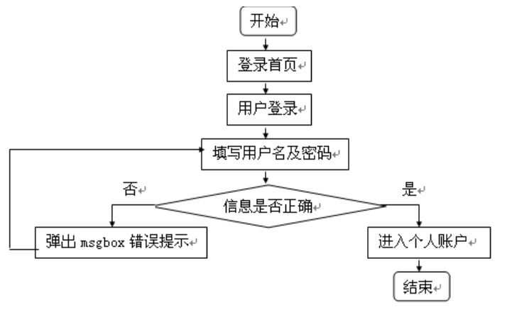

## 2.2 注册

设计思路

由于没有后台数据库的要求，所以未设计注册功能

# 3 详细设计

## 3.1 登录注册

运行效果



关键JS代码

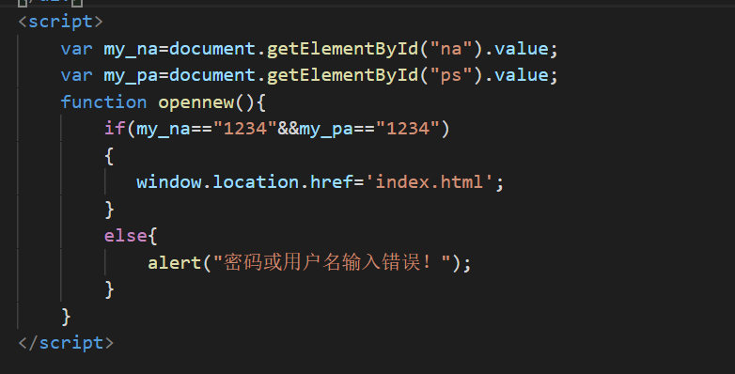

## 3.2 主页

运行效果



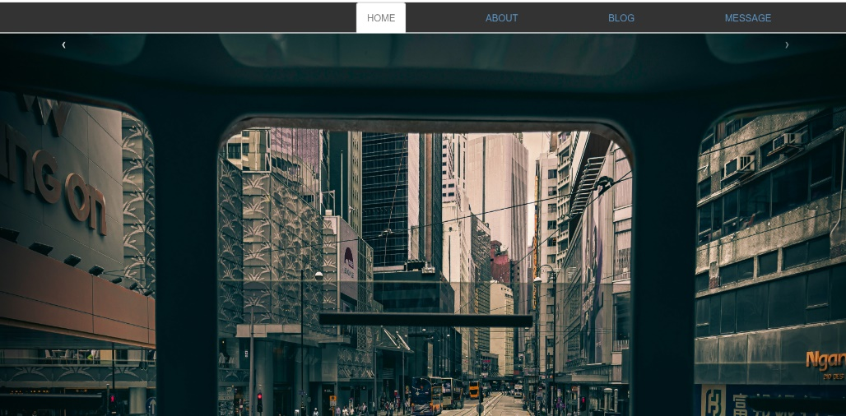

主页有一个轮播图的效果，除手动轮播外，设置的是图片每两秒就自动轮播

关键JS代码

轮播图使用的是bootstrap技术，相对于原生js的代码效果更简洁一些，也更容易实现一些。

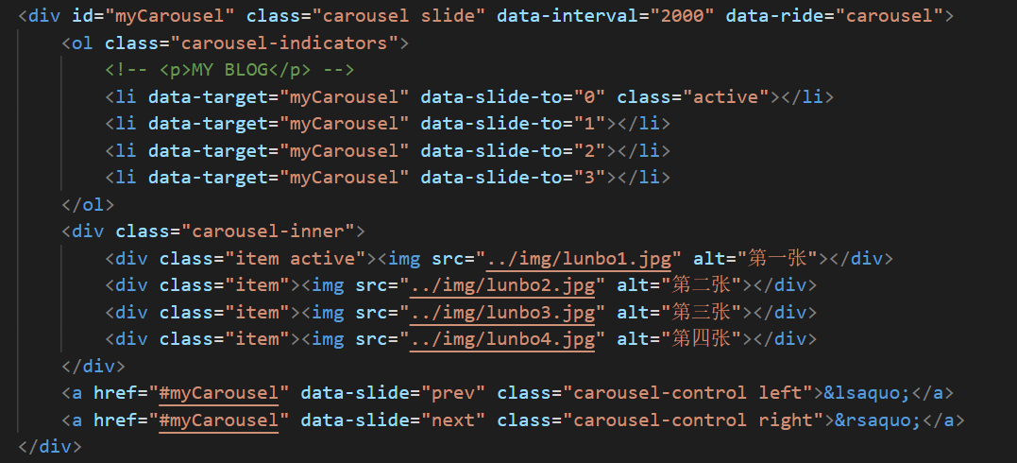

## 3.3 博客

运行效果

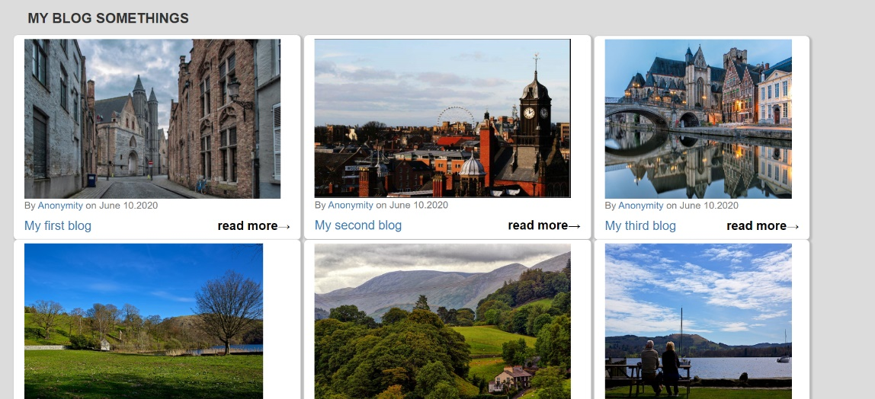

关键JS代码

（以第一篇博客为例）

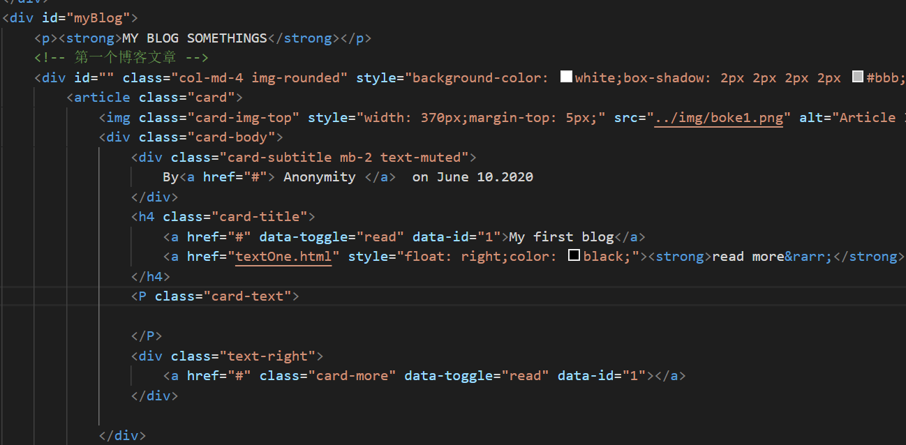

博客部分我是假设了一个有后台的页面，设想了一个可以在里面写博客的功能，但是由于我们没有后台，所以只是放置了六个博客，假设是已有多篇博客，但是页面只显示一部分的效果，另外，我还设置了一个可以详情读取博客内容的功能：插入超链接，使得点击 可以跳转新的页面查看完整的博客内容

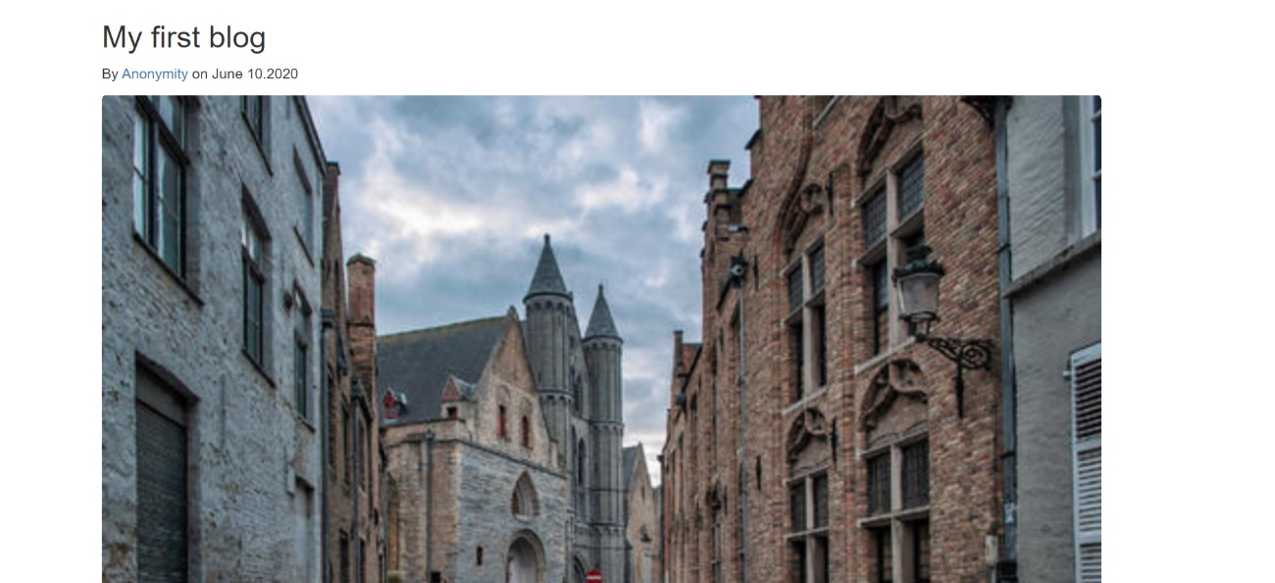

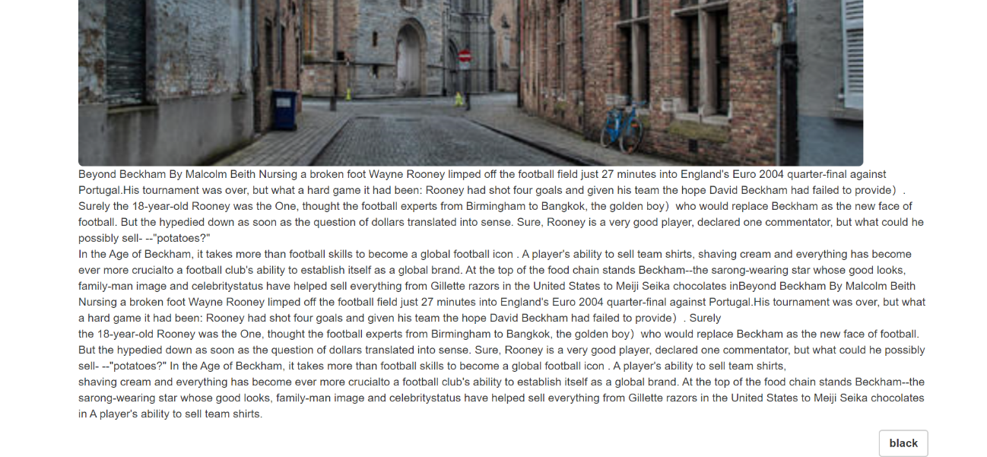

当进入博客详情页时候，点击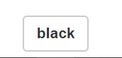就是可以返回到主页面。

## 3.4 关于我ABOUT页面

运行效果

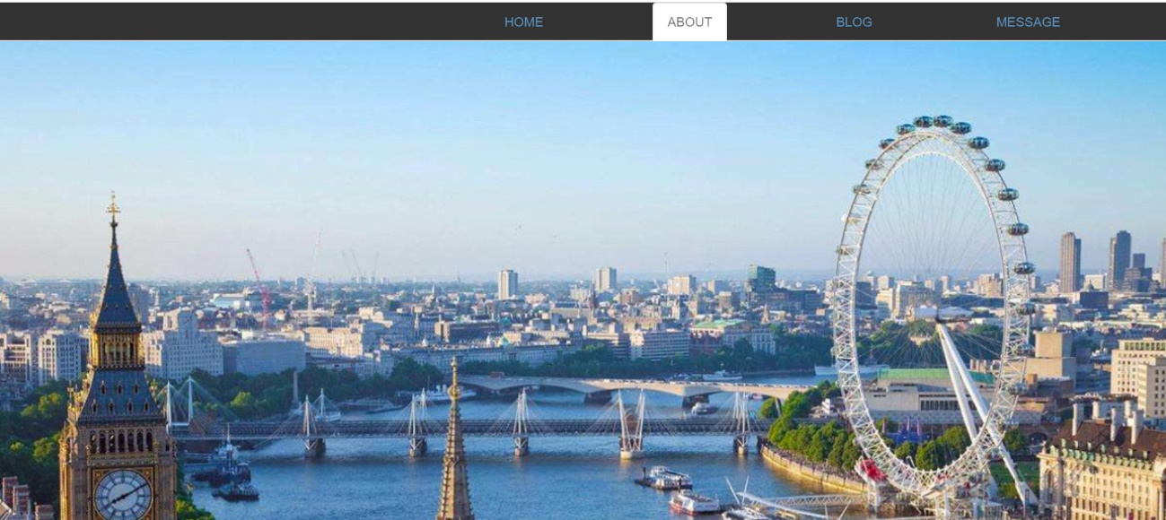

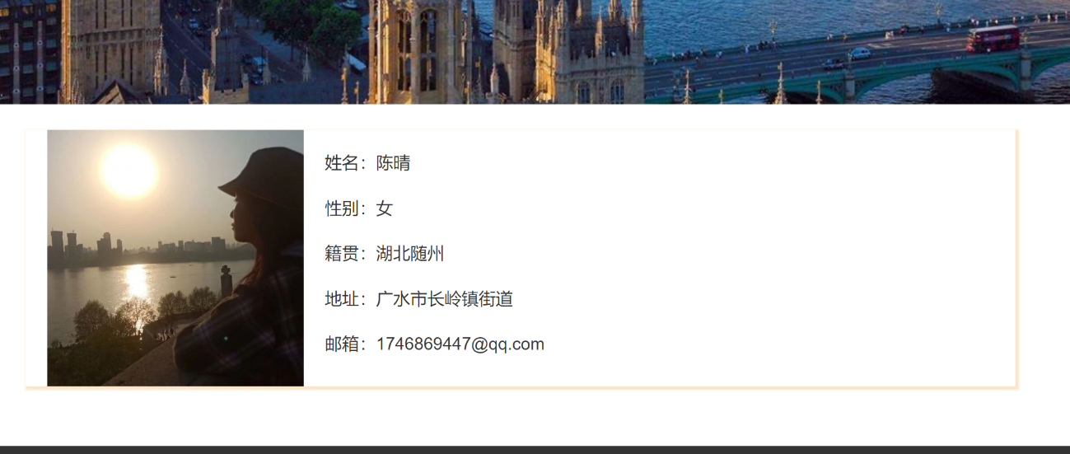

about页面部分只要是介绍一些自己的基本信息，包括姓名，性别，地址和籍贯等内容。

关键js代码

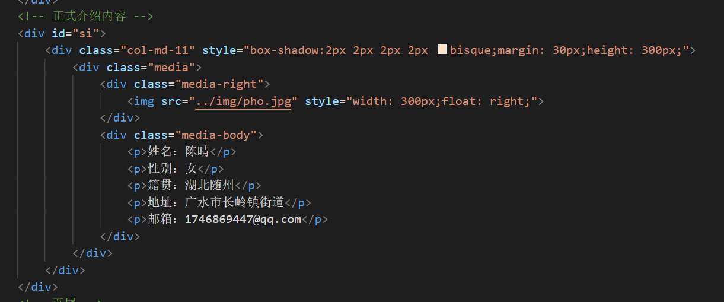

## 3.5 留言板页面

运行效果

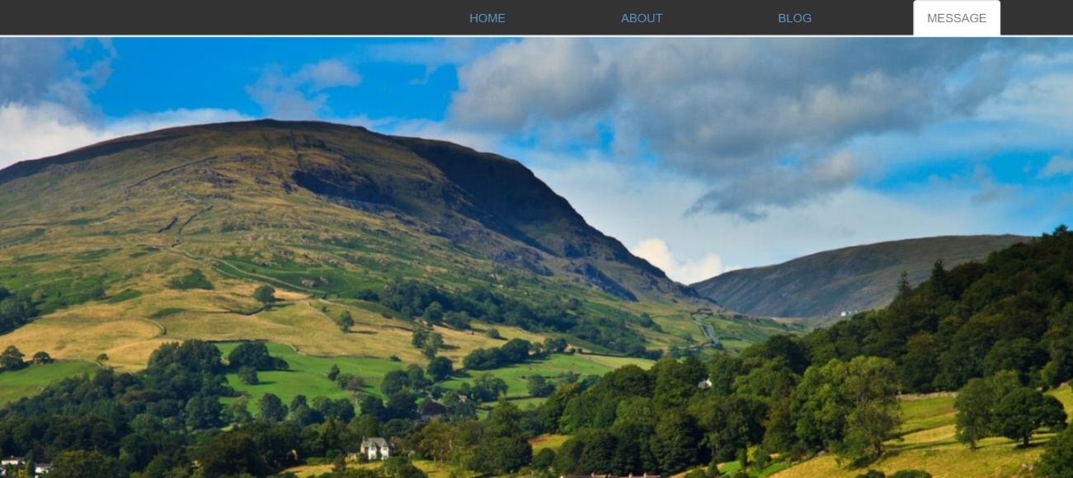

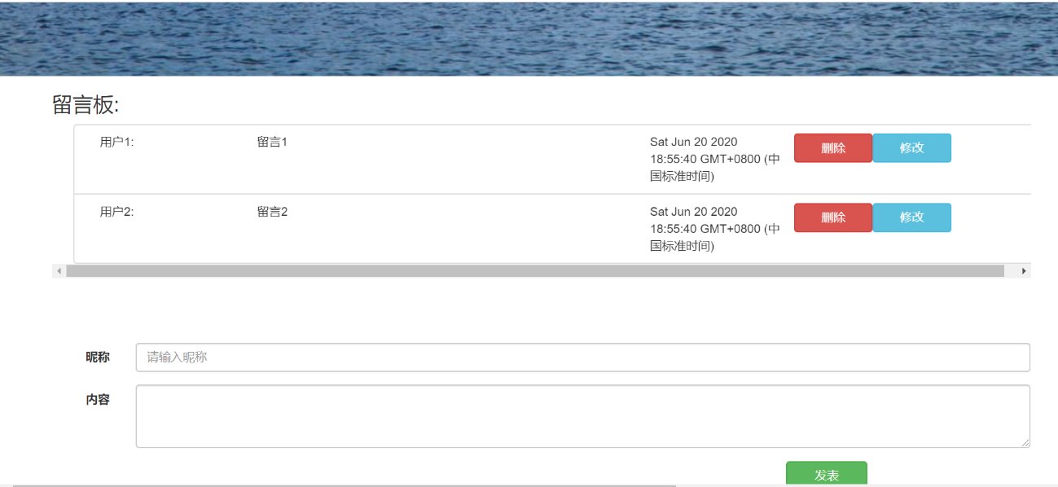

关键js代码

样式部分：

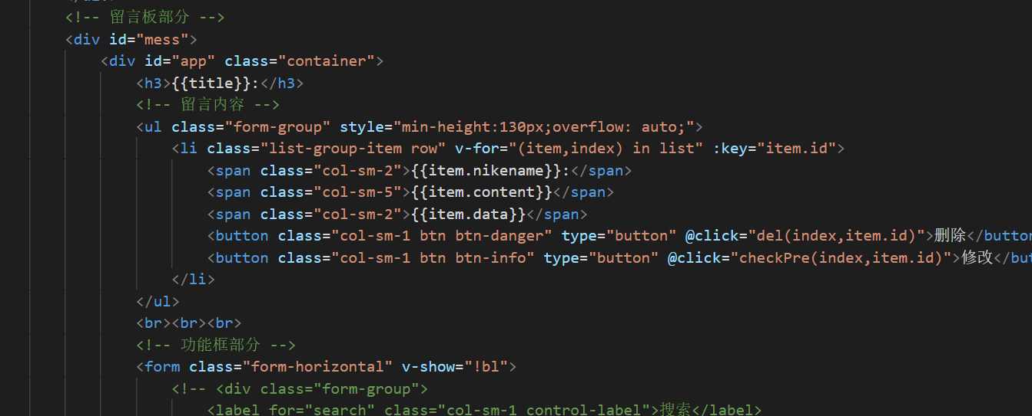

数据处理部分：

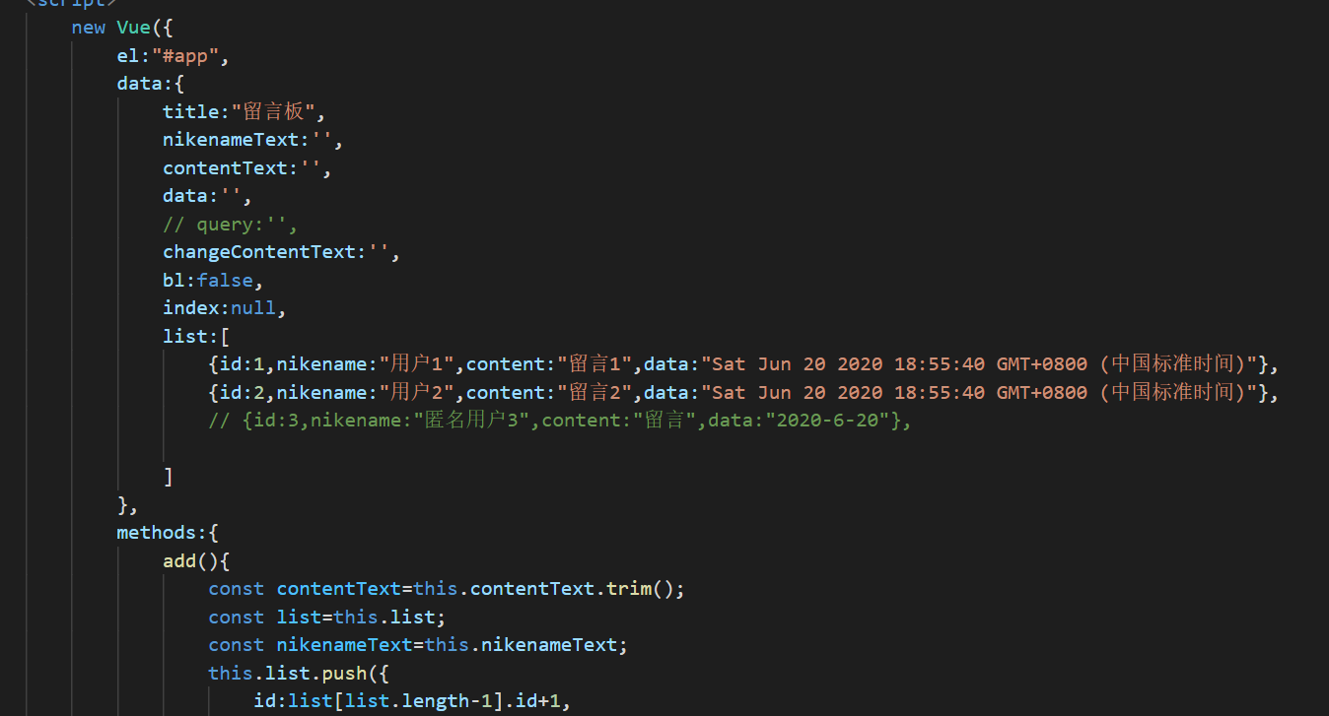

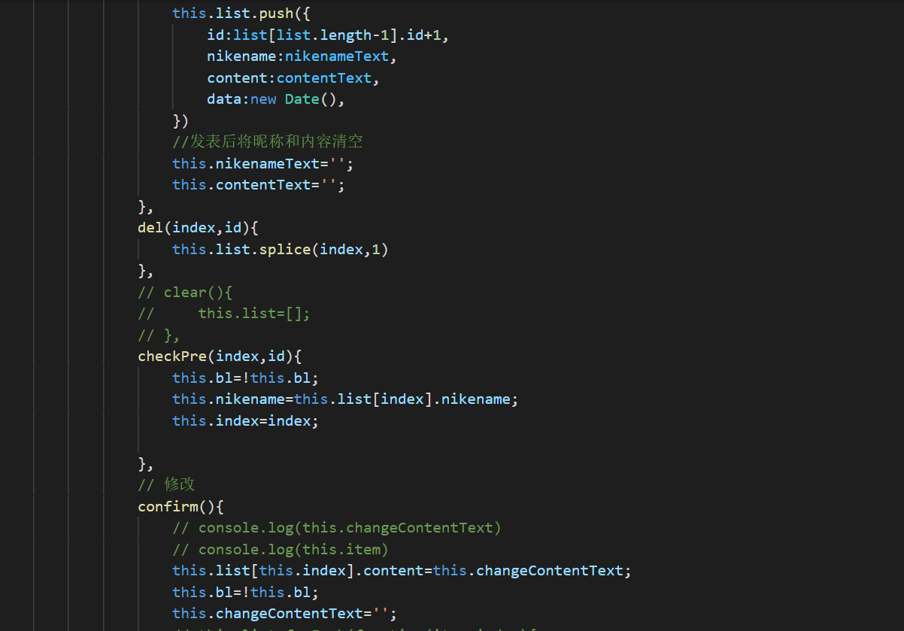

留言框页面是负责体现数据的增删改除的主要页面，访问该博客的用户可以给博主留言，也可以修改和删除已有的留言的内容。

## 3.6 页尾部分

运行效果



核心代码

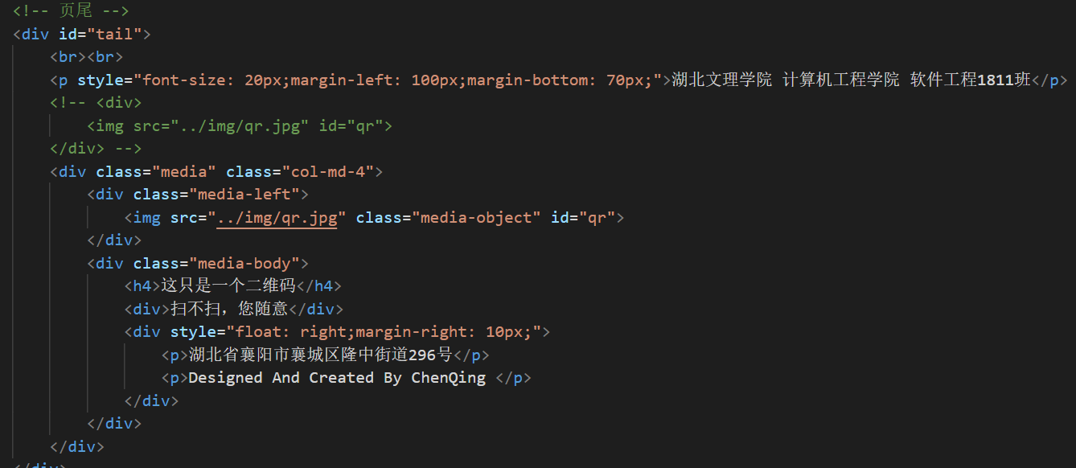

每个页面的页尾部分也是使用的是bootstrap框架，这样可以最大化最简单的使页面美化规整。

页尾部分只要是用于申明版权的，所以我在页尾部分加入了自己的学校和班级，以及还有学校的地址，甚至还有一个版权的二维码。

4.总结与展望

在还没有上这门课程的时候我就已经学习了一点点前端的知识，虽然都只是写皮毛，但是好歹让我对这门课程有一些提前的了解。然后学习这门课程之后，通过完成educoder平台上面的题目和实验，我更加体会到了前端的javascript的用法和神奇。很久之前学习了一些bootstrap和vue的知识，但是一直没有实战，所以乘着这次大作业的机会，我决定使用bootstrap和vue的知识来完成。bootatrap框架的用途侧重于样式的美化，它在很大程度上精简了css代码的使用，减少开发者的工作，所以我选择在大局上使用它美化和规整我的页面。Vue的使用体现在页面的动态数据上，完全可以用于留言板功能，它也在很大程度上减少了原生js的DOM操作，简化了很多的代码**。**完成这个大作业的时候，第一个遇到的困难就是选题，要做一个网页可以有很多的种类，但是就是因为有太多的选择才让人更加难以抉择，最后通过询问别的同学的选题，我决定完成一个“个人博客”。页面完成上除了设计出样式不是很困难，无非是代码量大，需要花的时间多一些，然后对新的技术还不是很熟悉，常常需要百度或者询问同学。对于我来说，这个作业最大的难度在于实现留言板部分，留言板既要可以使得留言内容发布在页面上又要随时可以删除或修改，为此我找了很多方法，也求助了同学，功夫不负有心人，我最终还是成功的实现了这个功能，完成了这个大作业的心情还是十分自豪的。对于之后，我希望能有机会给我的个人博客建立一个后台，再多加完善之后，这样就可以部署在服务器上，实现真正意义上的个人博客。